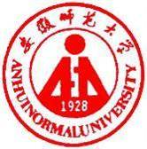 校长任职资格培训

学习简报

第 5 期

主办：宣城市第二期义务教育校长培训班 2017年5月25日

融入苏浙沪 学习新理念

----宣城市第二期义务教育校长任职资格培训班赴杭师大学习侧记

5月21日，宣城市第二期义务教育校长任职资格培训班一行83人，在安徽师范大学继续教育学院培训部主任陆贤涛，安徽师范大学教育科学学院副教授、本期培训班班主任姚运标的带领下,来到具有“海创园、未来科技城、梦想小镇、科创大走廊”之称的浙江杭州市余杭区，参加宣城市第二期义务教育学校校长任职资格培训的最后阶段——杭州师范大学培训学习。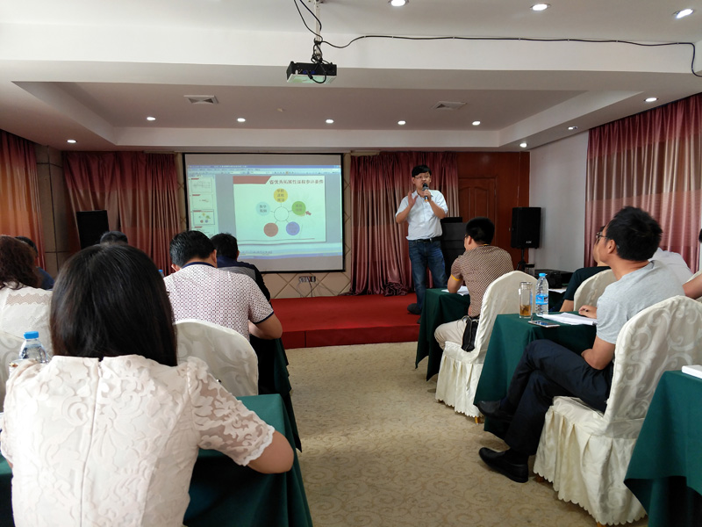

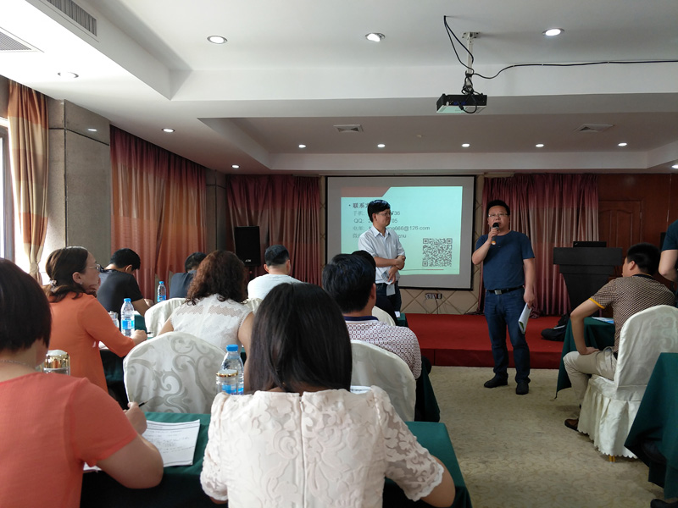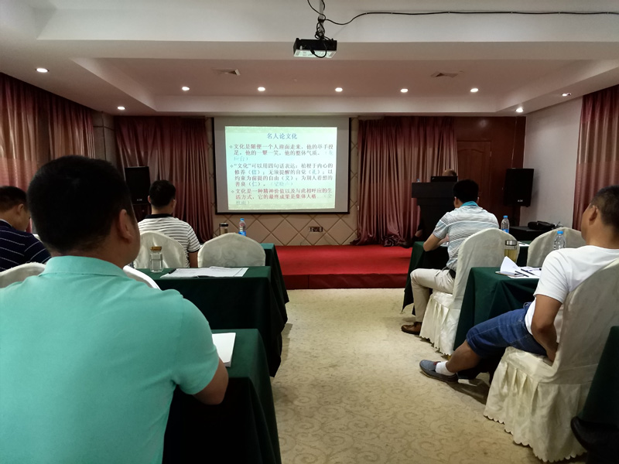
在杭州学习期间，杭州师范大学继续教育学院为我们培训班安排两场专家教授的讲座，他们分别是杭州师范大学教育科学学院的王凯教授，他的讲题是《深化义务教育课程与教学改革的浙江经验》，介绍了浙江省新高考制度对中小学教育教学以及课程的影响，以及中小学课程和教学改革的应对策略；杭州师范大学继续教育学院院长项红专教授，项教授的讲题是《深化学校文化建设的几点建议》，从文化的内涵、中美对文化理解的不同的角度，探讨了深化校园文化建设的八点建议。专家们以生动鲜活的经典案例，结合所参与学校的改革发展情况，既有理论的指导，又有可操作的实践经验，诠释了义务教育课程的框架，学校的特色教育，学校文化建设的建议，以及学校发展的理念体系和优质学校的核心要素。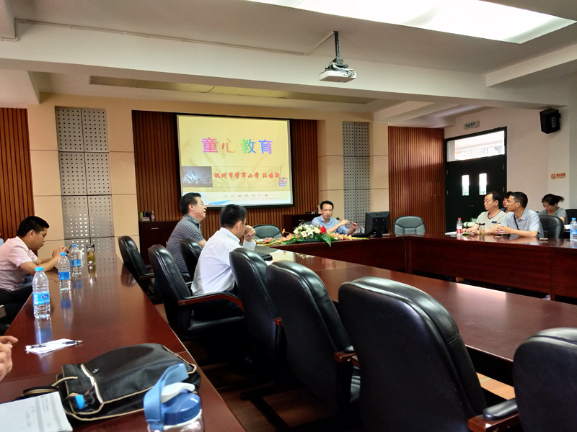
在杭州学习期间，除了专家教授的讲座，我们还实地考察了两所学校，一所是杭州市学军小学，这是杭州义务教育阶段的优质教育学校；一所是杭州师范大学附属仓前实验中学，这是课程和教学改革开展的较为成功的学校。我们在杭州学习期间，恰逢浙江大学举办建校120周年的庆典活动，我们也安排时间参观了浙江大学的玉泉校区和西溪校区。在参观这两所学校的过程中，杭州市学军小学校长汪培新为我们做了《童心教育》的专题报告，介绍了该校开展的以童心教育为主题的课程和教学改革情况。杭州师范大学附属仓前实验中学校长、杭州师范大学教育科学学院讲习教授庞仿英为我们做了题为《学校发展变奏曲》的报告，介绍了该校围绕着“理想课堂、法律零距离、魅力班级”等开展的课程和教学改革情况，以及该校从薄弱的农村学校逐步发展成为余杭区优质教育学校的艰难历程。走进校园，给人耳目一新，学校走廊内，每个班级墙面上，主题不同、内容丰富、色彩艳丽的班级校园文化都是由学生自己承办的。我们既感叹孩子们为此付出的汗水和艰辛的劳动，想一想孩子们在那样的文化氛围内学习，心情是何等的舒畅，也感叹老师们为此所付出的努力。走进教室，整体的布局是经过统一规划的，桌布、书橱、展板、宣传标语、学校警句、多媒体、信息栏等，处处事事都考虑的很周全，很到位，很个性，走到哪儿都是干干净净，给人以清新的感觉。标准化教学设施，运动场地，和谐优雅的校园以及浓郁的校园文化氛围来感染，熏陶学生。学校还创办了多种社团，这些既陶冶了学生的情操、彰显个性，丰富了学校生活，又提高了学生的整体素质；还发挥了学生的主动性和创新精神，培养了学生健康的审美情趣和艺术修养，展现学生的特长，充分发挥了环境育人，艺术育人，同时还培养了学生对学校的自豪感和荣誉感。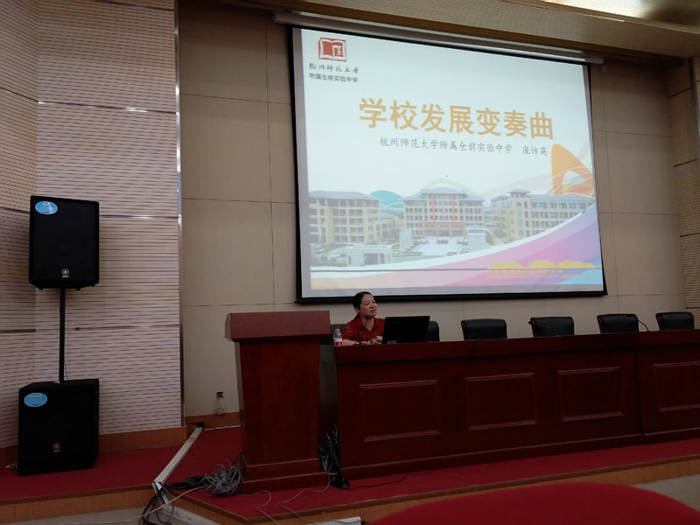
杭州师范大学培训学习之旅，大家都在思考：“融入苏浙沪，学什么？”这是我们任职培训校长或者说宣城教育人目前心里都存在的困惑。都觉得全面对接苏浙沪，着力学先进、补短板、谋创新、促发展。重在学理念，学精神，深化教育发展内涵。

（宣城市宣州区第二期义务教育校长培训班 宣城市实验小学聂大伟供稿 ）

报 送： 安徽师范大学继续教育学院、安徽师范大学教育教育科学学院、
宣城市教育体育局、宣州区教育体育局、郎溪县教育体育局、
广德县教育体育局、 宁国市教育体育局、泾县教育体育局、
绩溪县教育体育局、旌德县教育体育局

